附件

日程安排（拟）
日 期 | 时 间 | 内 容 | 地 点
11月5日  周三 | 9:00-12:00 | 活动报到  （海智站、离岸基地、科协等代表） | 酒店大堂
11月5日  周三 | 12:00-13:30 | 午餐 | 二楼西餐厅
11月5日  周三 | 14:30-16:00 | 海智计划年度工作总结交流 | 三楼宴会厅
11月5日  周三 | 16:00-16:10 | 会间休息
11月5日  周三 | 16:10-17:30 | 海智沙龙活动 | 三楼宴会厅
11月5日  周三 | 18:00-19:00 | 晚餐 | 二楼西餐厅
11月6日  周四 | 07:30-08:00 | 早餐 | 二楼西餐厅
11月6日  周四 | 08:15-08:30 | 集中乘车 | 酒店大堂
11月6日  周四 | 09:00-11:50 | 中国海归创业联合体年会主论坛 | 天沐琴台会议  会展中心
11月6日  周四 | 12:00-13:30 | 午餐  （不参加分论坛的人员餐后集中乘车返回乾元酒店，14:00前退房离会） | 天沐琴台会议  会展中心
11月6日  周四 | 14:00-16:30 | 中国海归创业联合体年会分论坛：  分论坛1：健康中国-AI赋能大健康，携手创业向未来  分论坛2：数字科技创新生态共建论坛  分论坛3：技术成果转化  分论坛4：海归科学家回国创业的机遇与挑战  （分论坛平行举办，通过扫报名码选择其中一个参加，每个分论坛报名人数不对于30人，满额后截止） | 天沐琴台会议  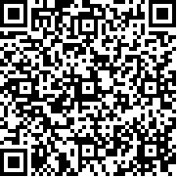  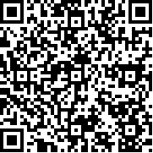  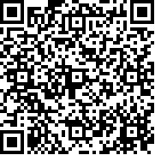  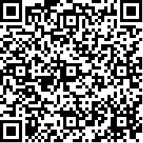  会展中心
11月6日  周四 | 16:30后 | 活动结束 | 自行离会

